**ĐẠI HỌC BÁCH KHOA HÀ NỘI**

**TRƯỜNG CTTT VÀ TRUYỀN THÔNG**



**BÁO CÁO BÀI TẬP LỚN**

**ĐỀ TÀI**

**Hệ thống theo dõi và điều khiển tưới cây thông minh**

***Giáo viên hướng dẫn: Lê Bá Vui***

***Thành viên MSSV***

**Tạ Minh Quân 20225386**

**Nguyễn Trần Nam Khánh 20225344**

**Hoàng Khắc Tiến 20225414**

**Lê Hồng Sáng 20225154**

**Hà Nội, tháng 11 ngày 7 năm 2025**

**Mục lục**

**Chương 1 GIỚI THIỆU ĐỀ TÀI 4**

**I. Giới thiệu đề tài 4**

**II. Mục tiêu và phạm vi nghiên cứu 4**

**1. Mục tiêu 4**

**2. Phạm vi nghiên cứu 4**

**Chương 2 PHÂN TÍCH VÀ THIẾT KẾ HỆ THỐNG 4**

**I. Phân tích yêu cầu hệ thống 4**

**1. Yêu cầu chức năng 4**

**2. Yêu cầu phi chức năng 4**

**3. Mô hình hóa chức năng với biểu đồ ca sử dụng 4**

**II. Thiết kế hệ thống 4**

**1. Biểu đồ kiến trúc hệ thống 4**

**2. Mô hình hóa tương tác với biểu đồ trình trình tự 4**

**3. Mô hình hóa cấu trúc bằng biểu đồ gói 4**

**4. Mô hình hóa trình tự xử lý bằng biểu đồ luồng 4**

**Chương 3 TRIỂN KHAI HỆ THỐNG 5**

**I. Công nghệ sử dụng 5**

**1. Phần cứng 5**

**2. Phần mềm 5**

**3. Giao thức 5**

**4. Dịch vụ 5**

**5. Thư viện 5**

**II. Cài đặt hệ thống 5**

**1. Lắp ráp phần cứng 5**

**2. Cài đặt phần mềm 5**

**3. Thiết kế và cài đặt giao tiếp giữa các thành phần 5**

**III. Triển khai chức năng và kiểm thử (thêm flowchart) 5**

**1. Chức năng đọc cảm biến 5**

**2. Chức năng đặt lịch tưới cây 5**

**3. Chức năng đặt chu kì tưới cây cố định 5**

**4. Chức năng đặt độ chịu hạn cho cây 5**

**5. Chức năng tra cứu thông tin các loại cây 5**

**6. Chức năng xem lịch sử tưới cây 5**

**Chương 4 KẾT LUẬN 5**

**I. Tóm tắt kết quả 5**

**II. Đánh giá 5**

**III. Hạn chế 5**

**1. Giới hạn về phần cứng 6**

**2. Giới thiệu về phần mềm 6**

**3. Các vấn đề gặp trong triển khai 6**

**IV. Hướng phát triển 6**

# **Chương 1 GIỚI THIỆU ĐỀ TÀI**

## **Giới thiệu đề tài**

### **Đặt vấn đề**

Hiện nay thời đại IoT đang càng ngày càng mở rộng, đặc biệt là các thiết bị IoT theo chủ đề “Smart Home – nhà thông minh”, do đó nhóm em cũng đang quan tâm đến các hệ thống tưới tiêu vườn cây công/nông nghiệp. Kết hợp hai chủ đề đó nhóm em chọn đề tài là hệ thống tưới cây tự động mini, hệ thống tưới cây cho cây cảnh, vườn cây mini.

## **Mục tiêu và phạm vi nghiên cứu**

### **Mục tiêu**

* Mục tiêu của hệ thống là giúp những người yêu thích cây cảnh, không gian nhà có vườn cây bé có thể theo dõi và điều khiển tưới tiêu 1 cách tự động và từ xa với giao diện thân thiện, dễ dùng.

### **Phạm vi nghiên cứu**

* Hệ thống chỉ giới hạn cho việc tưới 1 chậu cây nhỏ với công suất bé. Các thiết bị đều giá rẻ và chỉ dùng trong việc mô phỏng.
* Đối tượng thực hiện: Nhóm thiết kế và xây dựng hệ thống
* Thử nghiệm hệ thống trong không gian nhà ở cá nhân, số lượng thiết bị giới hạn, số lượng người truy cập hệ thống giới hạn chỉ vài người

# **Chương 2 PHÂN TÍCH VÀ THIẾT KẾ HỆ THỐNG**

## **Phân tích yêu cầu hệ thống**

### **Yêu cầu chức năng**

* Chức năng chính
* Xem nhiệt độ, độ ẩm không khí và độ ẩm đất
* Tưới cây tức thời
* Tưới cây theo lịch trong tháng
* Tưới cây theo chu kì cố định
* Tưới cây theo khả năng chịu hạn và điều kiện thời tiết
* Chức năng phụ
* Tra cứu thông tin tưới cây của các loại cây
* Xem lịch sử tưới cây

### **Yêu cầu phi chức năng**

* Thời gian cập nhật/ phản hồi từ phần cứng so với thời gian người dùng tương tác không chậm quá 2 giây

### **Mô hình hóa chức năng với biểu đồ ca sử dụng**

1. Biểu đồ ca sử dụng tổng quát

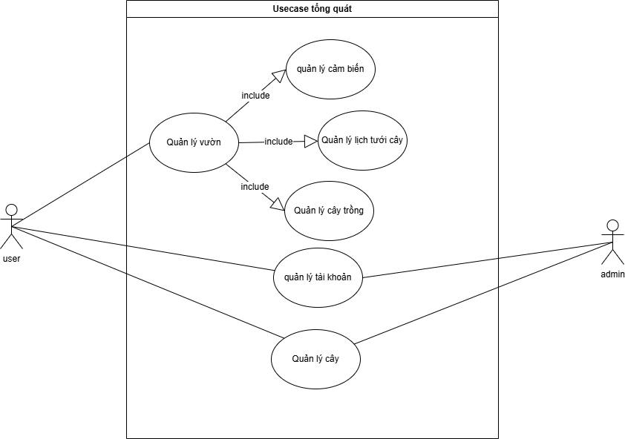

1. Biểu đồ ca sử dụng quản lý tài khoản

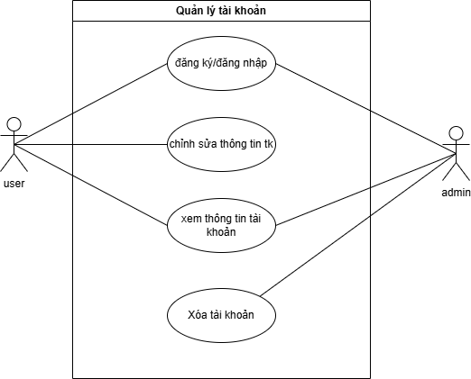

\

1. Biểu đồ ca sử dụng quản lý từ điển cây

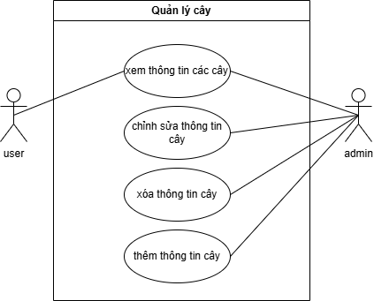

1. Biểu đồ ca sử dụng quản lý vườn

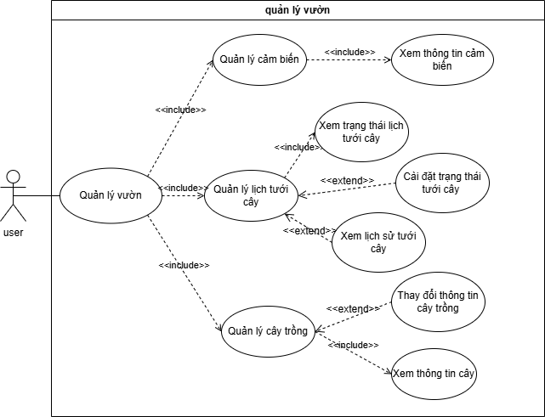

## **Thiết kế hệ thống**

### **Biểu đồ thành phần hệ thống**

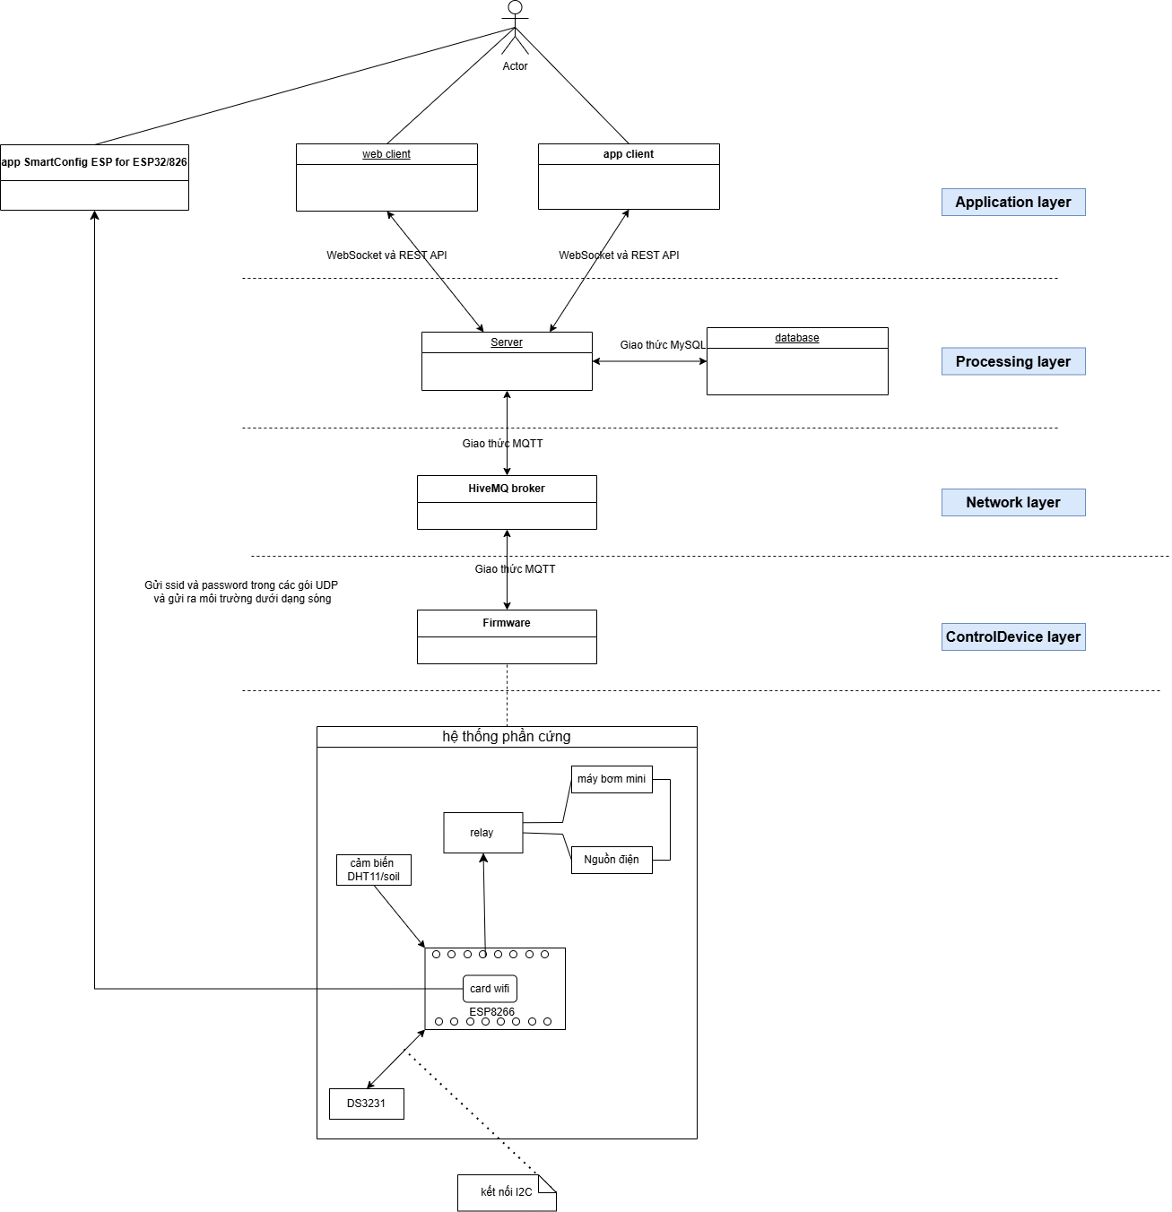

### 

### **Mô hình hóa tương tác với biểu đồ trình trình tự**

1. Biểu đồ trình tự cho hoạt động đăng ký/ đăng nhập tài khoản

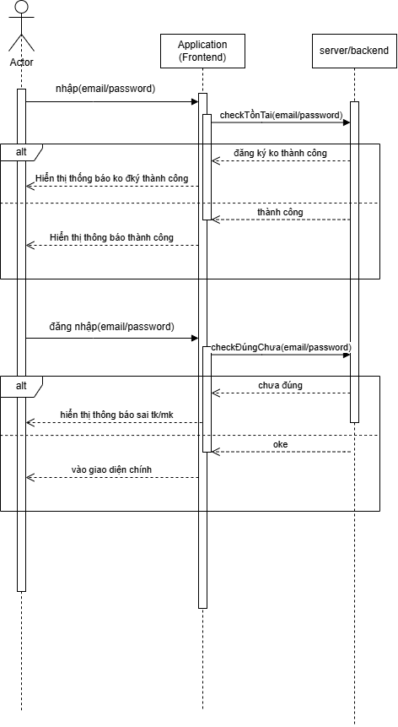

1. Biểu đồ trình tự cho hoạt động quản lý tưới cây theo lịch

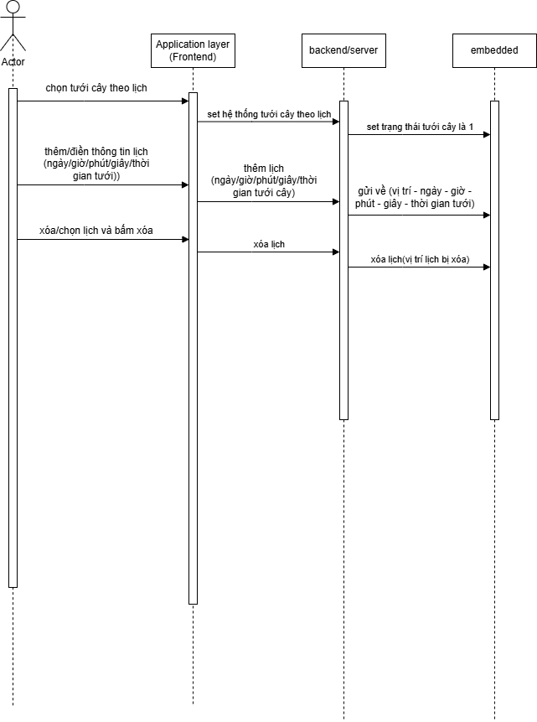

1. Biểu đồ trình tự cho hoạt động quản lý tưới cây theo chu kì cố định

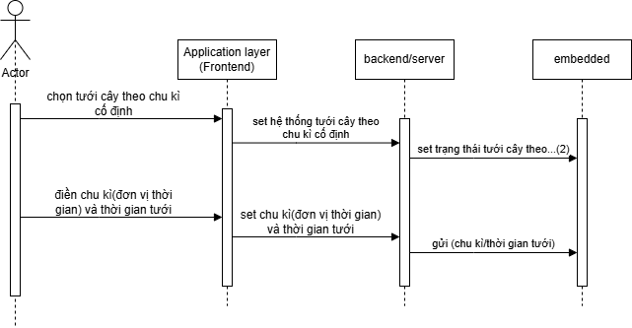

### **Mô hình hóa cấu trúc bằng biểu đồ gói**

1. Cấu trúc firmware

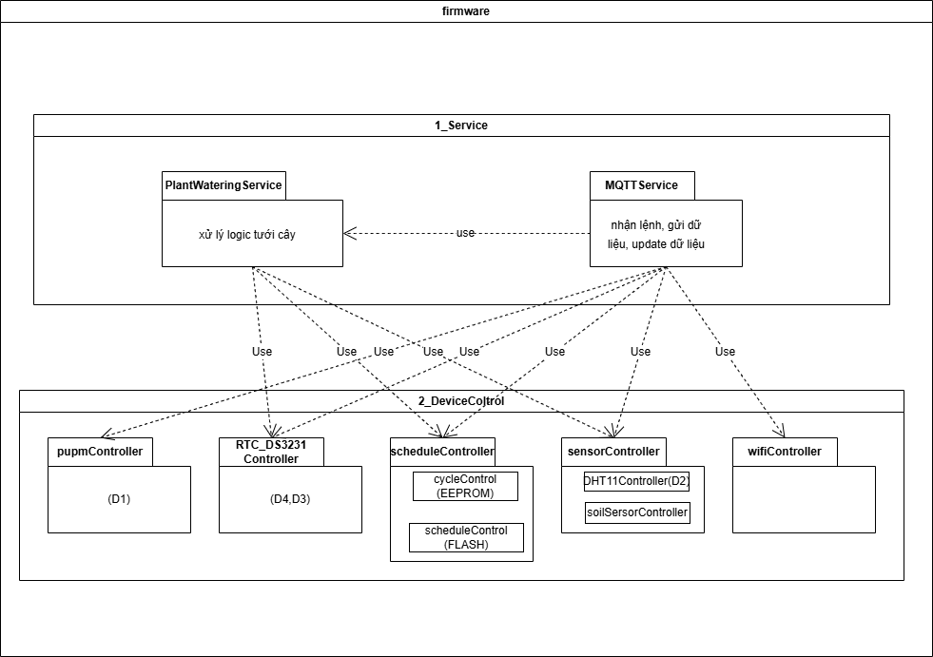

1. Cấu trúc web
2. Cấu trúc app
3. Cấu trúc server

### **Mô hình hóa quy trình xử lý của chương trình nhúng bằng biểu đồ hoạt động**

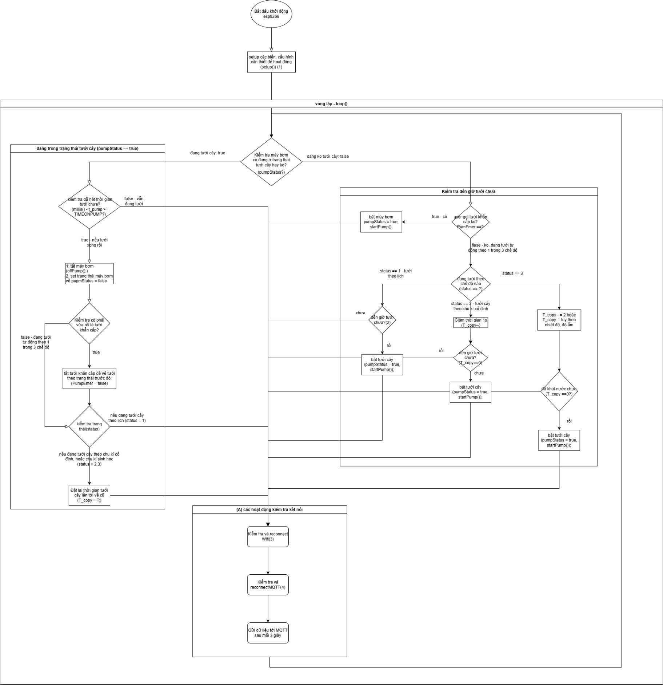

# **Chương 3 TRIỂN KHAI HỆ THỐNG**

## **Công nghệ sử dụng**

### **Phần cứng**

|  |  |
| --- | --- |
| **Thiết bị** | **Loại** |
| Vi điều khiển | NodeMCU ESP8266 |
| Cảm biến đo nhiệt độ, độ ẩm không khí | DHT11 |
| Cảm biến đo độ ẩm đất | Loại 15.000 VND |
| Module đếm thời gian thực | RTC DS3231 (giao tiếp I2C) |
| Công tắc điện tự điều khiển tự động | Relay DC 1 kênh 5V |
| Máy bơm | Bơm chìm mini 3.3-5V |

### **Phần mềm**

### **Giao thức**

### **Dịch vụ**

### **Thư viện**

## **Cài đặt hệ thống**

### **Lắp ráp phần cứng**

### **Cài đặt phần mềm**

### **Thiết kế và cài đặt giao tiếp giữa các thành phần**

## **Triển khai chức năng và kiểm thử (thêm flowchart)**

### **Chức năng đọc cảm biến**

### **Chức năng đặt lịch tưới cây**

### **Chức năng đặt chu kì tưới cây cố định**

### **Chức năng đặt độ chịu hạn cho cây**

### **Chức năng tra cứu thông tin các loại cây**

### **Chức năng xem lịch sử tưới cây**

# **Chương 4 KẾT LUẬN**

## **Tóm tắt kết quả**

## **Đánh giá**

## **Hạn chế**

### **Giới hạn về phần cứng**

### **Giới thiệu về phần mềm**

### **Các vấn đề gặp trong triển khai**

## **Hướng phát triển**